MÔN: TOÁN – LỚP 3 BÀI: XẾP HÌNH (Tiết 2)
Thời gian thực hiện: Thứ Năm ngày 03/10/2024

YÊU CẦU CẦN ĐẠT:
    - Ôn tập: Gọi tên các hình phẳng và hình khối đã học.
    - Xếp hình: Dùng các hình trong bộ xếp hình để lắp ghép các hình mới( không thể hiện màu sắc tương ứng).
    - Giải quyết vấn đề đơn giản liên quan đến các hình đã học.
Năng lực: tư duy và lập luận toán học, giao tiếp toán học, mô hình toán học, sử dụng công cụ, phương tiện học toán.
Phẩm chất: chăm chỉ, trách nhiệm, nhân ái, yêu nước.

ĐỒ DÙNG DẠY HỌC
  - Giáo viên:
    - Sách Toán lớp 3; bộ thiết bị dạy toán; mô hình khối hộp chữ nhật, khối lập phương,…
  - Học sinh:
    - Sách học sinh, vở bài tập; bộ thiết bị học toán; viết chì, bảng con; mô hình khối hộp chữ nhật, khối lập phương.

CÁC HOẠT ĐỘNG DẠY HỌC

TG | Hoạt động của giáo viên | Hoạt động của học sinh
3’ | 1. Hoạt động mở đầu:
 | - GV cho HS múa hát.  - GV dẫn dắt HS vào bài mới. | - HS cả lớp múa hát.  - HS lắng nghe.
24’ | 2. Hoạt động Luyện tập
 | Bài 1:  - GV yêu cầu HS quan sát hình vẽ, đọc câu hỏi, thảo luận rồi trả lời: Mỗi mảnh giấy (A, B, C, D) là của ô trống nào trong hình dưới đây? | - HS quan sát hình vẽ, đọc câu hỏi, thảo luận.  + Mảnh giấy A là của ô trống thứ 3 tính từ trái sang.  + Mảnh giấy B là của ô trống thứ 4 tính từ trái sang.  + Mảnh giấy C là của ô trống thứ 1 tính từ trái sang.

 | 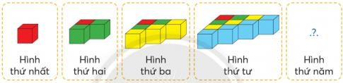  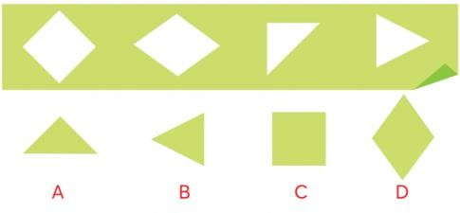  - GV gọi 3 – 4 nhóm trình bày trước lớp.  - GV cùng HS nhận xét.  Bài 2:  - Yêu cầu của bài là gì?  - GV yêu cầu thảo luận nhóm đôi: Nhận biết số lượng khối lập phương thêm vào so với hình trước đó.  - GV dùng trực quan để minh hoạ. | + Mảnh giấy D là của ô trống thứ 2 tính từ trái sang.  - Đại diện trình bày.  - Các nhóm kiểm tra, nhận xét.  - Hình thứ năm có bao nhiêu khối lập phương?  - Thảo luận cách GQVĐ: HS đếm và viết số khối lập phương dưới các hình  + Hình thứ hai thêm 2 khối lập phương ( 1 + 2 = 3).  + Hình thứ ba thêm 3 khối lập phương ( 3 + 3 = 6).  + Hình thứ tư thêm 4 khối lập phương ( 6 + 4 = 10).  + Hình thứ năm thêm 5 khối lập phương ( 10 + 5 = 15).  - Các nhóm kiểm tra, nhận xét.
5’ | 3. Hoạt động vận dụng
 | Hoạt động 1:Thử thách
 | - GV cho HS đọc yêu cầu.  - GV cho HS thảo luận nhóm 4 tìm hiểu, nhận biết yêu cầu của bài, tìm cách thực hiện.  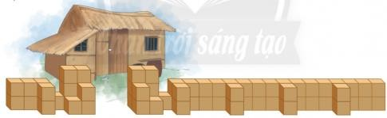  - GV gọi 2 – 3 nhóm trình bày trước lớp.  - GV cùng HS nhận xét. | - HS đọc yêu cầu.  - HS thảo luận nhóm bốn: Cần bao nhiêu khối lập phương để xếp hình tường rào dưới đây?  - HS thảo luận trả lời: Cần có 68 khối lập phương để xếp tường rào.  - Đại diện nhóm trình bày.  - Các nhóm nhận xét.
 | Hoạt động 2: Đất nước em
 | - GV giới thiệu vài nét về cao nguyên đá đồng văn – hà giang. | - HS lắng nghe.

 |   - GV gọi 2 – 3 HS.  - GV cùng HS nhận xét. | - HS tìm vị trí các tỉnh Hà Giang trên bản đồ (SGK trang 96).  - Đại diện nhóm.  - Các nhóm nhận xét.
3’ | - Hoạt động củng cố và dặn dò:  - Chuẩn bị bài hôm sau.  - Nhận xét tiết học và tuyên dương.

- ĐIỀU CHỈNH SAU BÀI DẠY:
.......................................................................................................................................
.......................................................................................................................................

